索引

1. **索引引入**：



1. **索引的优缺点**：



1. 索引的分类：

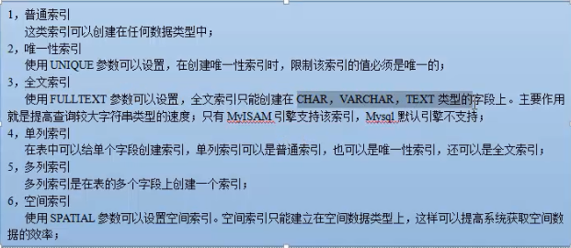

1. 创建索引：
2. 在创建表的同时创建索引

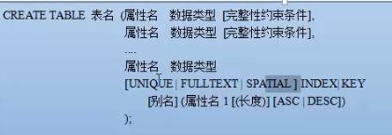

1. 创建普通索引：

CREATE TABLE t_user(

id INT,

username VARCHAR(20),

userpass VARCHAR(20),

INDEX(username)

);

1. 创建唯一性索引

CREATE TABLE t_user2(

id INT,

username VARCHAR(20),

userpass VARCHAR(20),

UNIQUE INDEX(username)

);

1. 为索引起别名

CREATE TABLE t_user3(

id INT,

username VARCHAR(20),

userpass VARCHAR(20),

UNIQUE INDEX othername (username)

);

1. 全文索引不支持，无法演示
2. 单列索引：上述的几个例子就是单列索引。
3. 多列索引：

CREATE TABLE t_user7(

id INT,

username VARCHAR(20),

userpass VARCHAR(20),

INDEX othername (username,userpass)

);

1. **多列索引不支持，无法演示**
2. **在已经存在的表上创建索引**



如：CREATE INDEX indexname2 ON t_user2(userpass);

CREATE INDEX indexname3 ON t_user2(userpass,username);

CREATE UNIQUE INDEX indexname4 ON t_user2(userpass,username)

1. **利用alter table 语句创建索引**



ALTER TABLE t_user2 ADD UNIQUE INDEX indexname2(username)

1. **删除索引**：



如：DROP INDEX indexname2 ON t_user2